CV
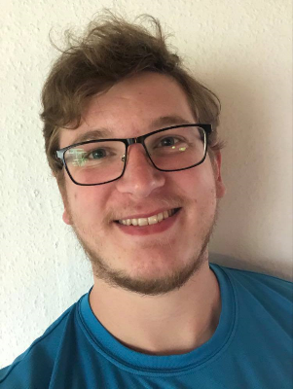
Jacob Ravn

jacqques99@hotmail.com

Tlf: 3132 6432
Brøndbyvestervej 66a, 1,-2
2605, Brøndby

Kernekompetencer:
Jeg har udviklet i C#, Microsoft Power Platform og TypeScript. Jeg har arbejdet som konsulent i et konsulent hus, hvor de fleste opgaver var at automatisere arbejdsprocedure for kunderne.
Et eksempel på en arbejdsopgave:
Jeg har bygget en app, som gør det lettere for folk at sende produkter internt i virksomheden. Det er gjort ved hjælp af Power App og Power Automate, som giver en udførlig input form der sikre den rigtige data og ved hjælp inputtet henter den rigtige informtion og automatisk sender informationen til den rette person og laver shipping dokumenterne.
Faglig profil:
  - Snakke med alle: Jeg har et godt forhold til alle mine kollegaer, og jeg kan arbejde sammen med alle.
  - Stærk til at sætte mig ind i nye ting.
  - Mødestabil: Kommer hver dag og aldrig for sent.
  - Ansvarsfuld: På arbejdet tager jeg ansvar, også når chefen ikke er til stede.
Erhvervserfaring:
2021 til 2023: Praktik hos Venzo, efterfulgt af studiejob hos Venzo efterfulgt af fastansættelse.
Opgaver:
- Den primære opgave har været at udvilke apps og løsninger for at optimerer arbejdsgangen ved hjælp af Microsofts Power Platform.
- Byggede videre på en TypeScript Azure DevOps extension til Novo Nordisk, så den tager imod csv filer som configuration og har lidt mere funktionalitet.
- Arbejdet med driften af et system for CPH-lufthavn.
Teknologier jeg har arbejdet med:
- Microsoft Power Platform
- TypeScript
- Azure DevOps (Bicep, yml og mere)
- C#
2015 til 2019: Butiksassistent hos Thansen
Ansvarsområder:
- Montering af dæk.
- Ansvarlig for butikken, når butikschefen ikke er til stede.
- Ansvarlig for fyrværkerisalgs-pladsen, hvilket inkluderede personaleansvar og overholdelse af lovgivning.
- Oplæring af nye medarbejdere.
Resultater:
- Jeg har konsekvent opnået personlige salgsmål.
- Har medvirket til, at butikken har vundet flere salgskonkurrencer.
- Butikken har opnået betydelig salgsfremgang.
2011: Kasseekspedient hos Fakta
Uddannelse:
2019 – januar 2022: Datamatiker ved KEA.
Undervist i:
  - Java (frameworks: Spring)
  - Python
  - JavaScript (frameworks: nodejs, TypeScript)
  - Docker
  - SCRUM
  - Extreme Programming (XP)
  - It Drift
  - MySQL
  - Html, css
Tidligere uddannelse:
  - Studerende på DTU som trafik og transport diplomingeniør (2014-2016)
  - HTX med linjen kommunikation og IT (2011-2014)
  - Udveksling i Australien, Highschool (2010)
Sprogkundskaber:
Dansk: Modersmål
Engelsk: Højt niveau i skift og tale
Japansk: Aftenskole – det går stødt fremad
Fritid:
Læser bøger, både dansk og engelsk
Gamer
Styrketræning

